Piątek 27.03.2020r.

Temat: Kalendarz pogody.

- Porozmawiaj z rodzicami na temat aktualnej pogody.
- Czy dzisiaj jest ciepło?
- Czy niebo jest zachmurzone?
- Czy pada deszcz?
- Czy wiatr jest silny, czy słaby?
Określając pogodę zwracamy uwagę na takie czynniki jak: temperatura, zachmurzenie, opady, siła wiatru.

- Karta pracy- część 3, strona 47.

- Popraw szlaczki po śladach, po skończeniu oceń swoją pracę zaznaczając odpowiedni obrazek.

- Obejrzyj filmik:
https://www.youtube.com/watch?v=lbBbi_ds4eU

- Zapoznaj się z kalendarzem pogody przygotowanym przez Olka i Adę- Karty Pracy część 3, strona 48.

- Nazwij elementy pogody występujące w każdym dniu (np. słońce, deszcz, wiatr).

- Przez cały tydzień- od poniedziałku 30.03.2020 r. do niedzieli 05.04.2020 r. prowadź swój kalendarz pogody. Uzupełniaj go rysunkami elementów pogody na karcie pracy ze strony nr 49. Każdego dnia wykonuj trzy rysunki- pogoda rano, w południe, oraz wieczorem.

Przykład:

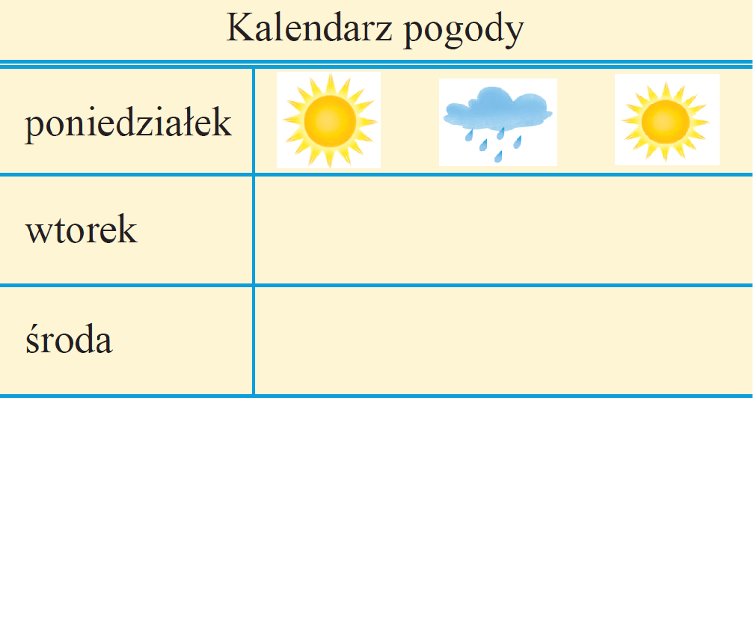
- Badanie zjawiska parowania.
Wykonaj doświadczenie: połóż na parapecie, w nasłonecznionym miejscu talerz z wodą (pół szklanki). Co jakiś czas sprawdzaj co się dzieje z wodą, czy na talerzu pozostaje ciągle ta sama jej ilość?

Wnioski: woda to ciecz, pod wpływem ciepła wyparowuje i zamienia się w parę wodną.

- Wykonaj ćwiczenia gimnastyczne:
https://www.youtube.com/watch?v=m2WsGrvCx_w

PROSZĘ O PRZESŁANIE ZDJĘĆ WYPEŁNIONEJ KARTY PRACY ZE STRONY NR 47, ORAZ UZUPEŁNIONEGO KALENDARZA POGODY.

